《数据库接口》  
实验报告



|  |  |
| --- | --- |
| **学院：** | **计算机学院（国家示范性软件学院）** |
| **班级：** | **2019211308 2019211308 2019211308** |
| **姓名：** | **顾天阳 曾世茂 庞仕泽** |
| **学号：** | **2019211539 2019211532 2019211509** |

目录

一、ODBC访问接口环境配置 2

二、连接时长的获取和修改 3

statement_timeout: 3

tcp_keepalives_idle: 3

三、数据库连接及访问 5

1、数据库连接 5

2、建表 7

3、导入数据 7

4、插入 9

5、查询 10

6、更新 11

7、删除 12

四、问题及解决 13

问题一： 13

问题二： 13

一、ODBC访问接口环境配置

首先将dws_8.1.x_odbc_driver_for_windows.zip进行解压，点击psqlodbc.msi和psqlodbc_x64.msi安装驱动。

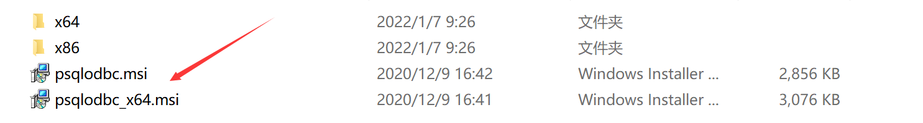

接着打开ODBC数据源管理器，点击添加数据源。

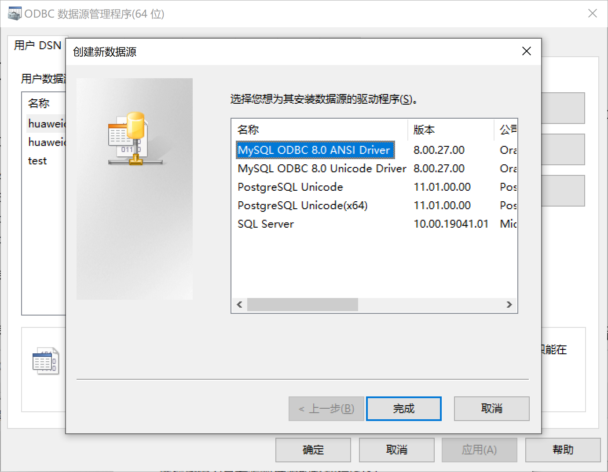

选择驱动程序PostgreSQL Unicode(x64)，建立数据源huaweicloud，并测试连接。

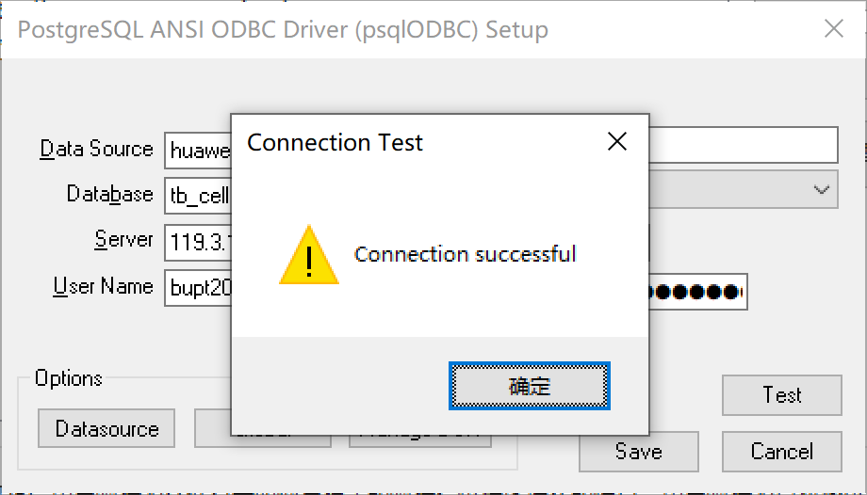

至此ODBC访问接口环境的配置已经完成。

二、连接时长的获取和修改

statement_timeout:

控制语句执行时长，单位是ms。超过设定值，该语句将被中止。

tcp_keepalives_idle:

空闲事务超时后，终止任何已经闲置超过这个参数所指定的时间（以秒计）的打开事务的会话。这使得该会话所持有的任何锁被释放，并且其所持有的连接槽可以被重用，它也允许只对这个事务可见的元组被清理。

首先我们查询PostgreSQL默认的这两个参数。

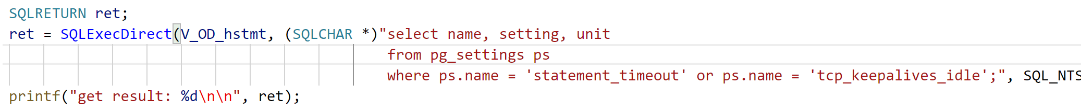

执行结果如下，表明当执行语句超过48ms会中止，空闲事务超过12342s会中断。

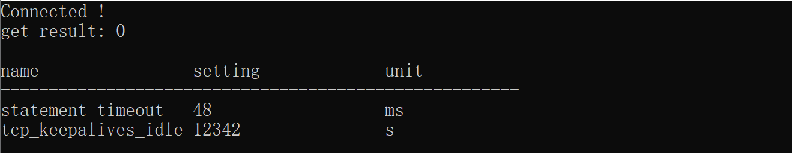

为了验证超时，当我试图执行一个有5个自然连接的查询时，返回结果为-1，表示查询失败。



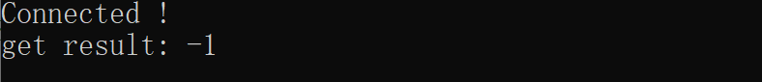

当我把连接的表减少至2个时，返回结果为1，表示查询成功，这表明当查询超过系统设置的statement_timeout之后，会中止查询。

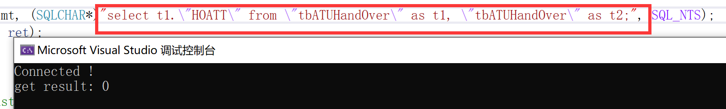

下面，当我试图修改这两个参数时，出现了返回结果100。

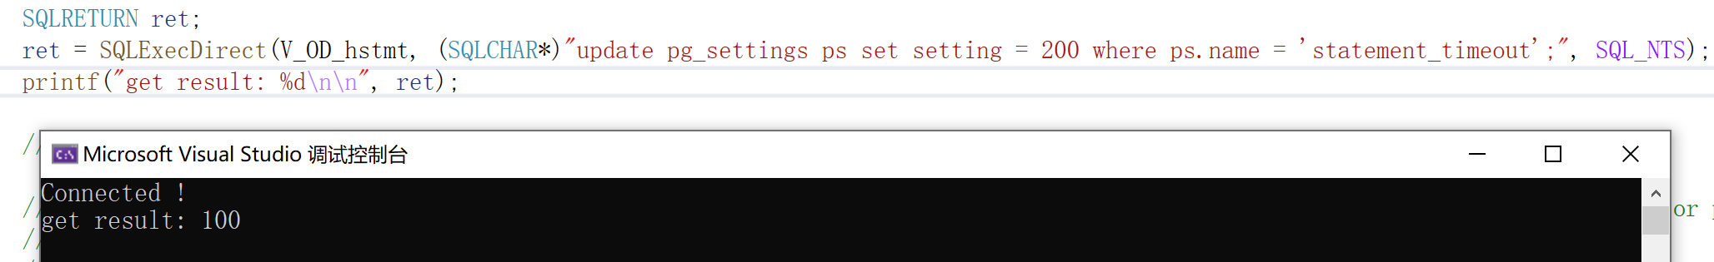

查阅资料后发现，100表示返回的是SQL_NO_DATA，这个值意味着数据库中没有数据行受到影响。

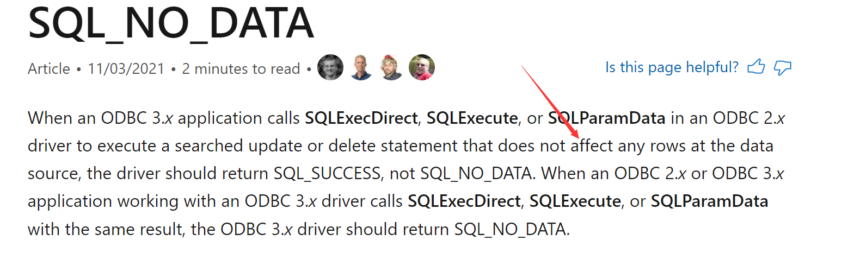

经过思考，这大概率是由于客户端权限不够，无法自行修改默认配置，所以接下来我将在华为云上演示连接时长的获取和修改。

执行如下SQL语句获取statement_timeout和tcp_keepalives_idle：

1. SELECT name, setting, unit
2. FROM pg_settings ps
3. WHERE ps.name = 'statement_timeout'
4. OR ps.name = 'tcp_keepalives_idle';

结果如下。

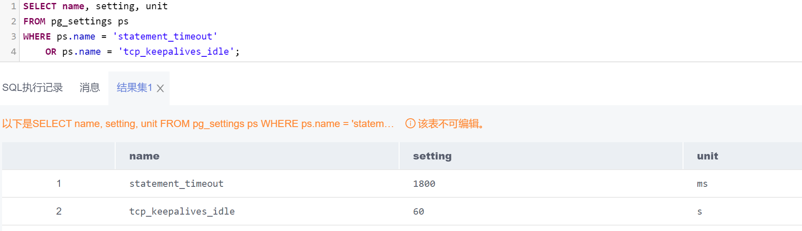

修改对应的statement_timeout和tcp_keepalives_idle：

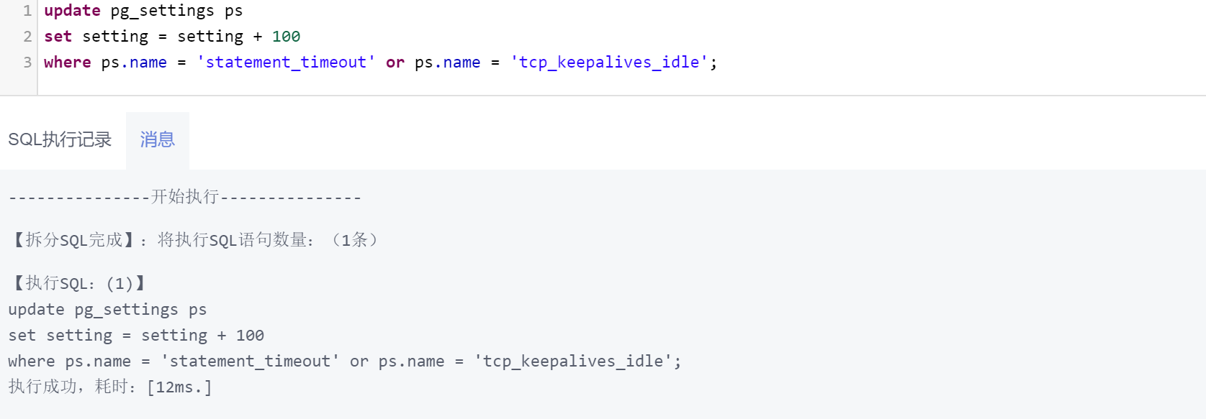

再次查询statement_timeout和tcp_keepalives_idle，发现数值已经成功加上100。

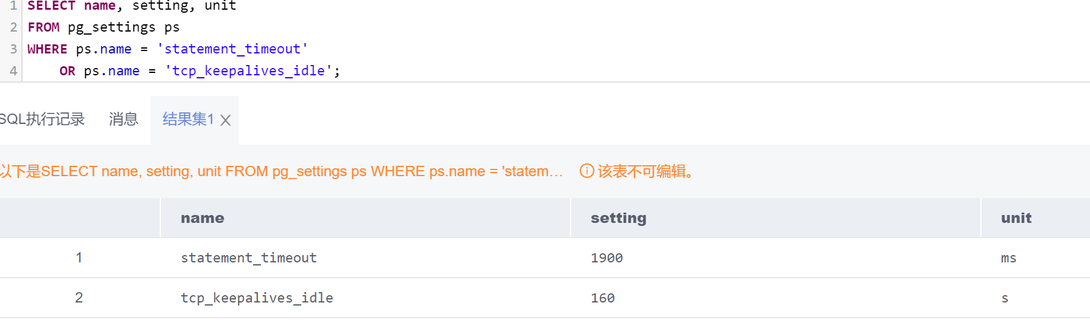

三、数据库连接及访问

1、数据库连接

ODBC开发应用程序的流程如下：

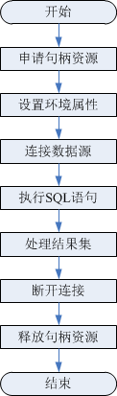

引入SQL语句之前，首先需要申请环境句柄、连接句柄，之后再连接到数据源。另外，执行SQL语句之前，我们还需要申请语句句柄。

代码片段如下：

1. // 申请环境句柄
2. V_OD_erg = SQLAllocHandle(SQL_HANDLE_ENV, SQL_NULL_HANDLE, &V_OD_Env);
3. **if** ((V_OD_erg != SQL_SUCCESS) && (V_OD_erg != SQL_SUCCESS_WITH_INFO))
4. {
5. printf("Error AllocHandle\n");
6. exit(0);
7. }
9. // 设置环境属性（版本信息）
10. SQLSetEnvAttr(V_OD_Env, SQL_ATTR_ODBC_VERSION, (**void**\*)SQL_OV_ODBC3, 0);
12. // 申请连接句柄
13. V_OD_erg = SQLAllocHandle(SQL_HANDLE_DBC, V_OD_Env, &V_OD_hdbc);
14. **if** ((V_OD_erg != SQL_SUCCESS) && (V_OD_erg != SQL_SUCCESS_WITH_INFO))
15. {
16. SQLFreeHandle(SQL_HANDLE_ENV, V_OD_Env);
17. exit(0);
18. }
20. // 设置连接属性
21. // SQLSetConnectAttr(V_OD_hdbc, SQL_ATTR_AUTOCOMMIT, SQL_AUTOCOMMIT_ON, 0);
23. // 连接数据源
24. V_OD_erg = SQLConnect(V_OD_hdbc, (SQLCHAR*)"huaweicloud", SQL_NTS,
25. (SQLCHAR*)"bupt2019dbs37", SQL_NTS, (SQLCHAR*)"bupt2019dbs37@123", SQL_NTS);
26. **if** ((V_OD_erg != SQL_SUCCESS) && (V_OD_erg != SQL_SUCCESS_WITH_INFO))
27. {
28. printf("Error SQLConnect %d\n", V_OD_erg);
29. SQLFreeHandle(SQL_HANDLE_ENV, V_OD_Env);
30. exit(0);
31. }
32. printf("Connected !\n");
34. // 设置语句属性
35. SQLSetStmtAttr(V_OD_hstmt, SQL_ATTR_QUERY_TIMEOUT, (SQLPOINTER*)3, 0);
37. // 申请语句句柄
38. SQLAllocHandle(SQL_HANDLE_STMT, V_OD_hdbc, &V_OD_hstmt);

2、建表

连接到数据源之后，我们基于ODBC创建tbATUHandOver表，包括SSECTOR_ID、NSECTOR_ID和HOATT字段。

建表代码片段如下：

1. // 直接执行SQL语句
2. SQLRETURN ret;
3. ret = SQLExecDirect(V_OD_hstmt, (SQLCHAR*)"create table \"tbATUHandOver\"(\"SSECTOR_ID\" varchar(50), \"NSECTOR_ID\" varchar(50), \"HOATT\" int);", SQL_NTS);
4. printf("create result: %d\n", ret);

程序执行如下，返回结果为1表示建表成功。



3、导入数据

由于初始tbATUHandOver表为空，所以我们需要导入数据。

导入代码片段如下：

1. SQLRETURN ret;
2. SQLPrepare(V_OD_hstmt, "insert into \"tbATUHandOver\" values(?, ?, ?)", SQL_NTS);
4. **FILE**\* fp = fopen("data.txt", "r+");
5. **while** (fscanf(fp, "%s %s %d\n", SSECTOR_ID, NSECTOR_ID, &HOATT) == 3)
6. {
7. SQLBindParameter(V_OD_hstmt, 1, SQL_PARAM_INPUT, SQL_C_CHAR, SQL_C_CHAR, 0, 0, &SSECTOR_ID, 0, NULL);
8. SQLBindParameter(V_OD_hstmt, 2, SQL_PARAM_INPUT, SQL_C_CHAR, SQL_C_CHAR, 0, 0, &NSECTOR_ID, 0, NULL);
9. SQLBindParameter(V_OD_hstmt, 3, SQL_PARAM_INPUT, SQL_C_SLONG, SQL_INTEGER, 0, 0, &HOATT, 0, NULL);
10. ret = SQLExecute(V_OD_hstmt);
11. printf("insert result: %d\n", ret);
12. }

结果显示数据均导入成功。

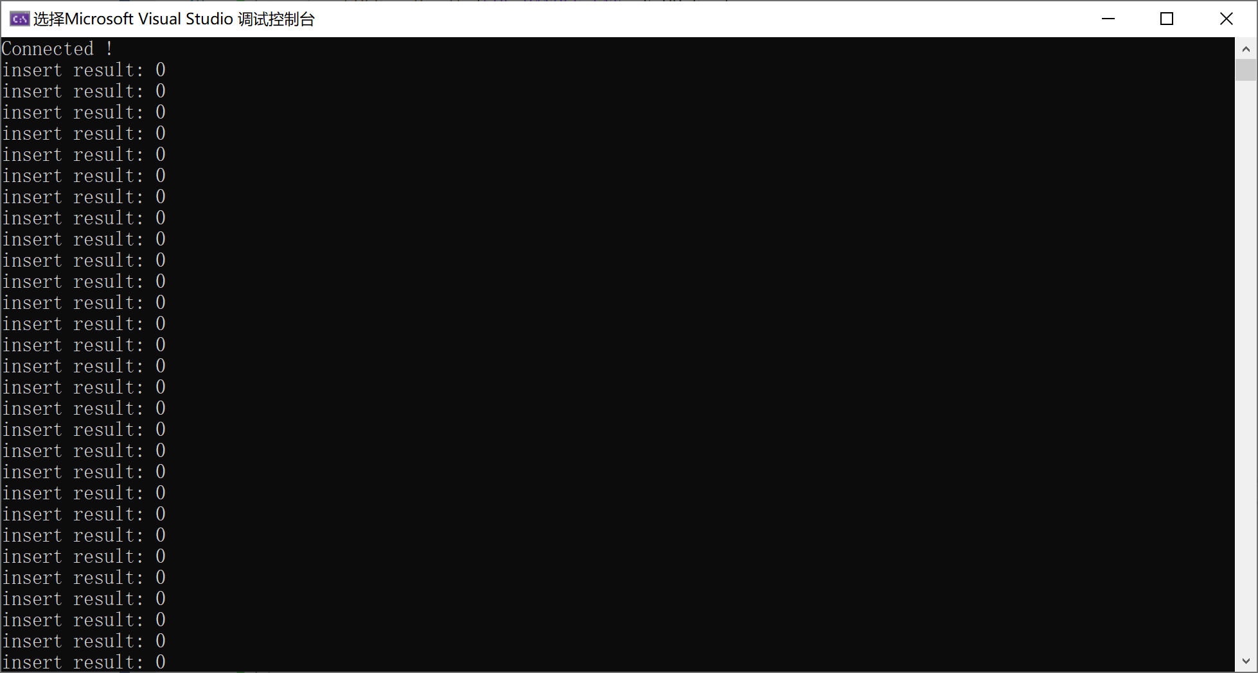

下面我们选择tbATUHandOver表中的全部数据进行验证。

选择全部数据代码片段如下：

1. SQLRETURN ret;
2. ret = SQLExecDirect(V_OD_hstmt, (SQLCHAR*)"select * from \"tbATUHandOver\"", SQL_NTS);
3. **int** i = 0;
4. V_OD_erg = SQLFetch(V_OD_hstmt);
5. printf("%-20s%-20s%-10s\n", "SSECTOR_ID", "NSECTOR_ID", "HOATT");
6. printf("------------------------------------------------------\n");
7. **while** (V_OD_erg != SQL_NO_DATA)
8. {
9. SQLGetData(V_OD_hstmt, 1, SQL_C_DEFAULT, (SQLPOINTER)&SSECTOR_ID, 100, NULL);
10. SQLGetData(V_OD_hstmt, 2, SQL_C_DEFAULT, (SQLPOINTER)&NSECTOR_ID, 100, NULL);
11. SQLGetData(V_OD_hstmt, 3, SQL_C_DEFAULT, (SQLPOINTER)&HOATT, 100, NULL);
12. printf("%-20s%-20s%-10d\n", SSECTOR_ID, NSECTOR_ID, HOATT);
13. V_OD_erg = SQLFetch(V_OD_hstmt);
14. i++;
15. };

结果显示数据可以全部查出。

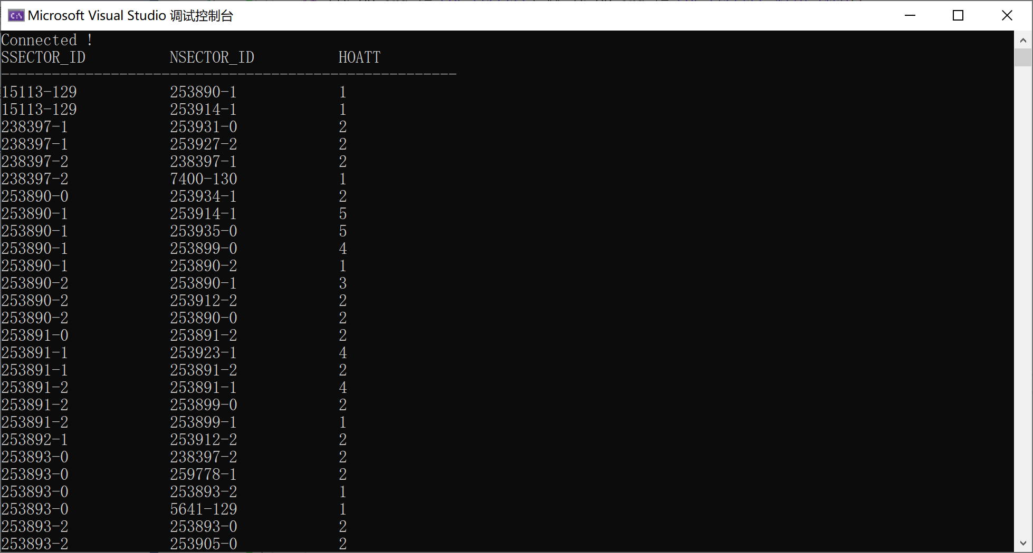

4、插入

添加一条SSECTOR_ID: ‘123’, NSECTOR_ID: ‘456’, HOATT: 8到数据库。

插入代码片段如下：

1. SQLRETURN ret;
2. ret = SQLExecDirect(V_OD_hstmt, (SQLCHAR*)"insert into \"tbATUHandOver\" values ('123', '456', 9)", SQL_NTS);
3. printf("insert result: %d\n\n", ret);

结果显示插入成功。



插入之后查询该表，发现数据已经添加成功！

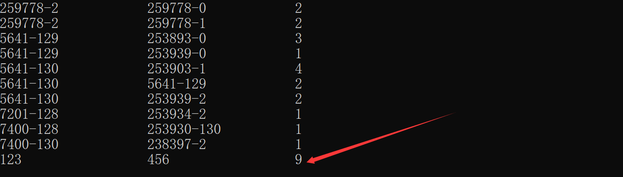

5、查询

查询tbATUHandOver中，所有HOATT字段值大于4的数据行，并且按照HOATT字段升序排列。

查询代码片段如下：

1. SQLRETURN ret;
2. ret = SQLExecDirect(V_OD_hstmt, (SQLCHAR*)"select * from \"tbATUHandOver\" where \"HOATT\" > 4 order by \"HOATT\" asc", SQL_NTS);
3. **int** i = 0;
4. V_OD_erg = SQLFetch(V_OD_hstmt);
5. printf("%-20s%-20s%-10s\n", "SSECTOR_ID", "NSECTOR_ID", "HOATT");
6. printf("------------------------------------------------------\n");
7. **while** (V_OD_erg != SQL_NO_DATA)
8. {
9. SQLGetData(V_OD_hstmt, 1, SQL_C_DEFAULT, (SQLPOINTER)&SSECTOR_ID, 100, NULL);
10. SQLGetData(V_OD_hstmt, 2, SQL_C_DEFAULT, (SQLPOINTER)&NSECTOR_ID, 100, NULL);
11. SQLGetData(V_OD_hstmt, 3, SQL_C_DEFAULT, (SQLPOINTER)&HOATT, 100, NULL);
12. printf("%-20s%-20s%-10d\n", SSECTOR_ID, NSECTOR_ID, HOATT);
13. V_OD_erg = SQLFetch(V_OD_hstmt);
14. i++;
15. };

结果如下，按照HOATT字段升序排列。

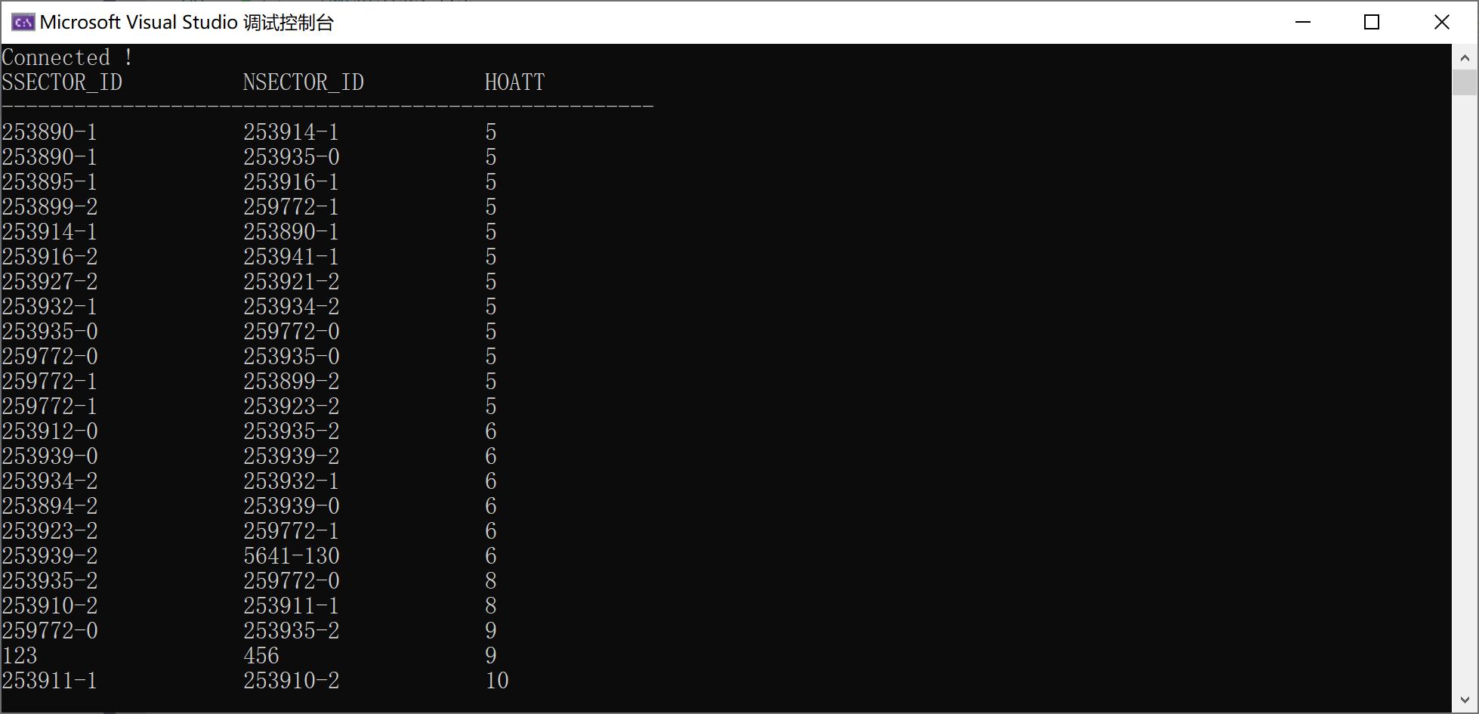

6、更新

将4中插入的数据的HOATT字段值改为66，并打印该行信息。

更新打印代码片段如下：

1. SQLRETURN ret;
2. ret = SQLExecDirect(V_OD_hstmt, (SQLCHAR*)"update \"tbATUHandOver\" set \"HOATT\" = 66 where \"SSECTOR_ID\" = '123'", SQL_NTS);
3. printf("update result: %d\n\n", ret);
5. ret = SQLExecDirect(V_OD_hstmt, (SQLCHAR*)"select * from \"tbATUHandOver\" where \"SSECTOR_ID\" = '123'", SQL_NTS);
6. **int** i = 0;
7. V_OD_erg = SQLFetch(V_OD_hstmt);
8. printf("%-20s%-20s%-10s\n", "SSECTOR_ID", "NSECTOR_ID", "HOATT");
9. printf("------------------------------------------------------\n");
10. **while** (V_OD_erg != SQL_NO_DATA)
11. {
12. SQLGetData(V_OD_hstmt, 1, SQL_C_DEFAULT, (SQLPOINTER)&SSECTOR_ID, 100, NULL);
13. SQLGetData(V_OD_hstmt, 2, SQL_C_DEFAULT, (SQLPOINTER)&NSECTOR_ID, 100, NULL);
14. SQLGetData(V_OD_hstmt, 3, SQL_C_DEFAULT, (SQLPOINTER)&HOATT, 100, NULL);
15. printf("%-20s%-20s%-10d\n", SSECTOR_ID, NSECTOR_ID, HOATT);
16. V_OD_erg = SQLFetch(V_OD_hstmt);
17. i++;
18. };

结果如下，数据已经修改成功。

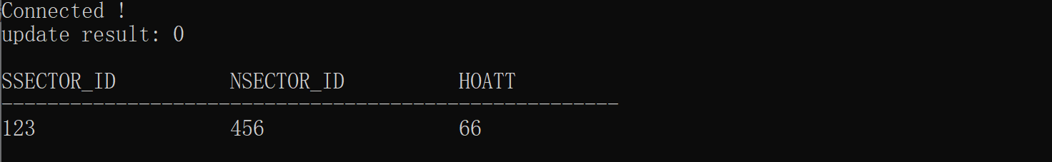

7、删除

删除4中插入的数据，并打印整张表。

删除打印代码片段如下：

1. SQLRETURN ret;
2. ret = SQLExecDirect(V_OD_hstmt, (SQLCHAR*)"delete from \"tbATUHandOver\" where \"SSECTOR_ID\" = '123'", SQL_NTS);
3. printf("delete result: %d\n\n", ret);
5. ret = SQLExecDirect(V_OD_hstmt, (SQLCHAR*)"select * from \"tbATUHandOver\"", SQL_NTS);
6. **int** i = 0;
7. V_OD_erg = SQLFetch(V_OD_hstmt);
8. printf("%-20s%-20s%-10s\n", "SSECTOR_ID", "NSECTOR_ID", "HOATT");
9. printf("------------------------------------------------------\n");
10. **while** (V_OD_erg != SQL_NO_DATA)
11. {
12. SQLGetData(V_OD_hstmt, 1, SQL_C_DEFAULT, (SQLPOINTER)&SSECTOR_ID, 100, NULL);
13. SQLGetData(V_OD_hstmt, 2, SQL_C_DEFAULT, (SQLPOINTER)&NSECTOR_ID, 100, NULL);
14. SQLGetData(V_OD_hstmt, 3, SQL_C_DEFAULT, (SQLPOINTER)&HOATT, 100, NULL);
15. printf("%-20s%-20s%-10d\n", SSECTOR_ID, NSECTOR_ID, HOATT);
16. V_OD_erg = SQLFetch(V_OD_hstmt);
17. i++;
18. };

结果显示删除成功，并打印整张表。

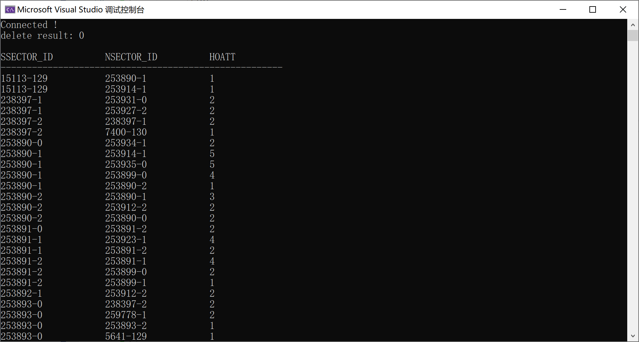

四、问题及解决

问题一：

在编写ODBC程序之后，执行时出现Error SQLConnect -1，无法连接到远程数据库。这个问题困扰了我半天，查阅了很多资料都没有解决。于是我试了一下连接本地MySQL数据库，发现可以连上，于是我判定代码是没有问题的，很大可能是环境的问题。

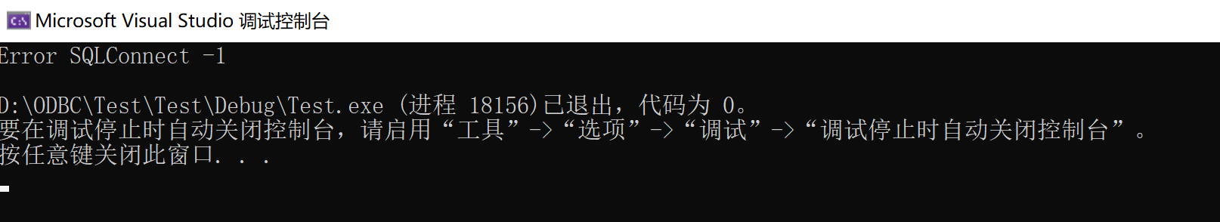

于是我调用了SQLGetDiaField函数，发现未找到数据源，同时又检查了华为方面的方案，也都没有违背。这就让我更加坚信是ODBC配置环境的问题。



我又考虑到之前本地MySQL数据库是64位的，而我安装的驱动程序是32位的，我猜想可能是不兼容32位驱动。于是我便下载安装了64位的驱动程序PostgreSQL Unicode(x64)，结果令人惊喜！成功连接！

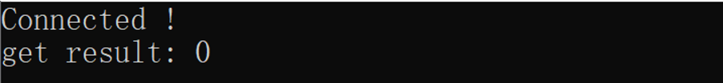

问题二：

在连接到数据源之后，我进行了第一个选择操作，发现返回结果为-1，表示查询失败：

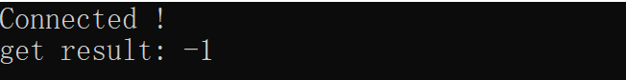

之后试了很多次，依旧返回-1，后来询问了班里同学得知，公网连接数据库原始为空，需要自己手动建表并导入数据，问题得以解决。

